附件4. 现场确认申请材料粘贴示范文本

（A本第一页正面）

教师资格认定申请表

（此申请表示范文本内容仅供参考，以申请人在中国教师资格网填报申请表为准）

姓 名
工作单位
户籍所在地
申请资格种类
填表日期

中华人民共和国教育部监制

（A本第一页背面）
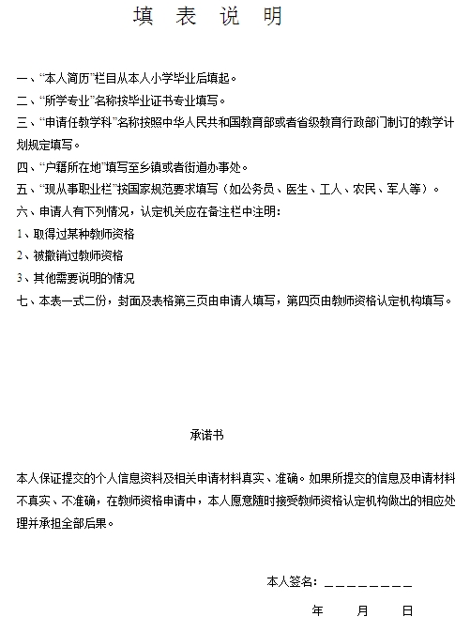

左侧为粘  贴处  ，  请用胶水涂抹  左侧整边，  禁用订书钉！ | （A本第二页正面）  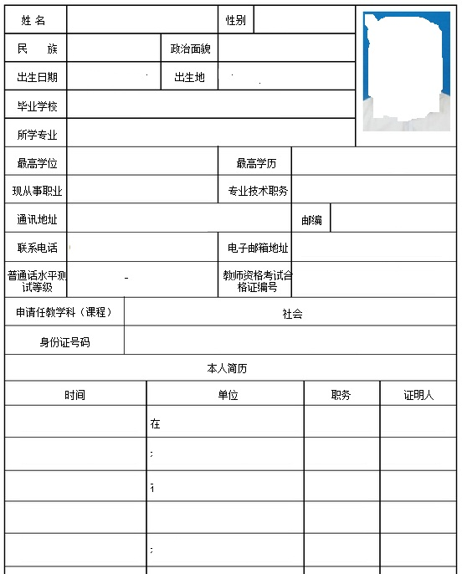

（A本第二页背面）

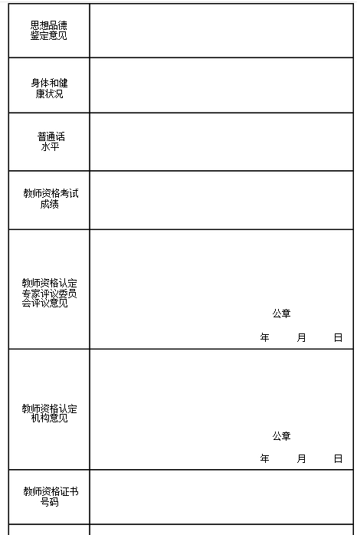

左侧为粘  贴处  ，  请用胶水涂抹  左侧整边  ，  禁用订书钉  ！ | （A本第三页正面）  申请人思想品德鉴定表  编号：  本表由中华人民共和国教育部监制  说明：1.表中第1至3栏由申请人填写；第4至11栏由申请人所在工作单位或者所在乡镇（街道）填写（其中第8栏也可以由公安派出所或警署填写）。  2.“编号”由教师资格认定机关填写。  3.填写字迹应该端正、规范  4.本表必须据实填写。
  1 | 申请人姓名： |  | 性别： |  |  |  | 工作单位：
  2 | 常住地址： |  |  | 邮编： |  |  |  | 电话：
  3 | 身份证号码： |  |  | 申请资格种类及学科：
  4 | 工作、政治  思想表现
  5 | 热心社会公益事业情况
  6 | 遵守社会公德情况
  7 | 有无行政处分记录
  8 | 有无犯罪记录
  9 | 其他需要说明的情况
  10 | 鉴定单位 （全称）
  11 | 鉴定单位  地址 |  |  |  | 电话 |  |  |  | 邮编
  （单位）填写人（签名）： 填写日期： 年 月 日
  （加盖单位公章或单位组织人事部门公章）

左侧为粘  贴处  ，  请用胶水涂抹  左侧整边，  禁用订书钉！ | （A本第四页正面）  广西壮族自治区申请认定教师资格人员体检表  编号：
  姓 名 |  |  |  |  | 性别 |  |  |  | 年龄 |  |  |  |  | 婚否 |  |  |  |  |  | 民族 |  |  | 小2寸正面  免冠相片
  文化程度 |  |  |  |  | 职业 |  |  |  |  |  |  |  |  | 申请教师资格种类
  单位  或住址 |  |  |  |  |  |  |  |  | 电话
  既往病史
  五  官  科 | 眼 | 视力 |  | 右 |  | 矫正视力 |  | 右 |  |  |  |  |  |  |  |  |  | 辨  色  力 |  |  |  |  |  |  | 医师：
  五  官  科 | 眼 |  |  | 左 |  |  |  | 左
  五  官  科 | 眼 | 其 他
  五  官  科 | 耳 | 听力 | 右 公尺 |  |  |  |  |  |  |  | 耳  疾 |  |  |  |  |  |  |  |  |  |  |  |  | 医师：
  五  官  科 | 耳 | 听力 | 左 公尺
  五  官  科 | 鼻 | 嗅觉 |  |  |  |  |  |  |  |  | 鼻  疾
  五  官  科 | 咽喉 |  |  |  |  |  |  |  |  |  |  | 语言
  五  官  科 | 口腔 | 唇腭 |  |  |  |  |  |  |  |  | 齿 |  |  |  |  |  |  |  |  |  |  |  |  | 医师：
  五  官  科 | 口腔 | 口吃
  外  科 | 身长 |  |  |  | 公分 |  |  |  |  | 胸廓 |  |  |  |  |  |  |  |  |  |  |  |  | 医师：
  外  科 | 体重 |  |  |  | 公斤 |  |  |  |  | 脊柱
  外  科 | 淋巴 |  |  |  |  |  |  |  |  | 甲状腺
  外  科 | 四肢 |  |  |  |  |  |  |  |  | 关节
  外  科 | 面部

（A本第四页背面）

内  科 | 血压 | /kpn |  |  |  | 医师：
内  科 | 肺及呼吸道 |  |  |  |  | 医师：
内  科 | 心血管 |  |  |  |  | 医师：
内  科 | 腹部器官 |  |  | 肝 |  | 医师：
内  科 | 腹部器官 |  |  | 脾 |  | 医师：
内  科 | 神经及  精 神 |  |  |  |  | 医师：
胸部X  线透视 |  |  |  |  |  | 医师：
化验检查 | 肝功能（ALT、AST）
体  检  医  院  结  论 | 负责医师：  年 月 日（单位盖章）

注：用A4纸双面打印

（B本第一页正面）

教师资格认定申请表

（此申请表示范文本内容仅供参考，以申请人在中国教师资格网填报申请表为准）

姓 名
工作单位
户籍所在地
申请资格种类
填表日期

中华人民共和国教育部监制

（B本第一页背面）

左侧为粘  贴处  ，  请用胶水涂抹  左侧整边，  禁用订书钉！ | （B本第二页正面）

（B本第二页背面）

（C本第一页正面）

此页为
申请人户籍户主页
复印件

左侧为粘  贴处  ，  请用胶水涂抹  左侧整边 | （C本第二页正面）  此页为  申请人户籍信息页  复印件

左侧为粘  贴处  ，  请用胶水涂抹  左侧整边 | （C本第三页正面）  此页为  申请人身份证  复印件
左侧为粘  贴处  ，  请用胶水涂抹  左侧整边 | （C本第四页正面）  此页为申请人  学历证书（毕业证）  复印件

左侧为粘  贴处  ，  请用胶水涂抹  左侧整边 | （C本第五页正面）  此页为  申请人普通话等级证  复印件

左侧为粘  贴处  ，  请用胶水涂抹  左侧整边 | （C本第六页正面）  此页为申请人  资格认定考试合格证  复印件
个人委托书示范文本（委托书统一要求用A4纸打印或手写）

个人委托书

委托人： 性别： ，
身份证号： 联系电话：

被委托人： 性别： ，
身份证号： 联系电话：
本人由于 ，不能亲自办理
相关手续，特委托________作为我的合法代理人，全权代表我办理相关事项，对委托人在办理上述事项过程中所签署的有关文件，我均予以认可，并承担相应的法律责任。
委托期限：自签字之日起至上述事项办完为止。
委托人（手写签名）:
年 月 日

